Um espectro ameaça o Brasil: a pentecostalização
Não cabe à religião impor uma tábua de moralidade pública ou definir o sistema jurídico de um país
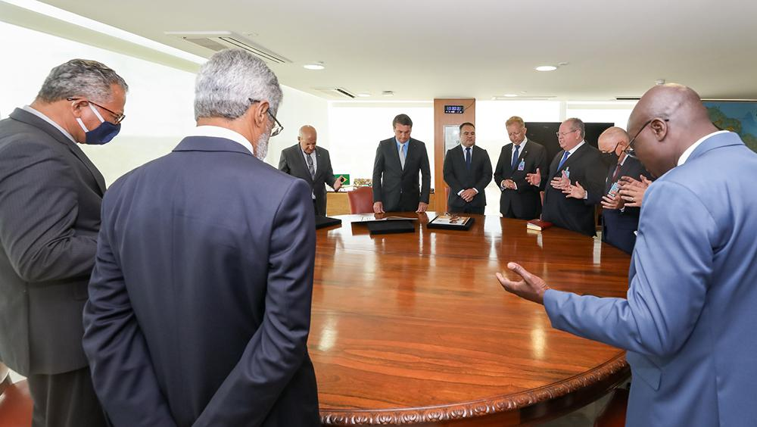
Estamos a um passo para a semiteocracia evangélica-pentecostal (Marcos Corrêa/PR)
Élio Gasda*
Laicidade e Estado de Direito são construções da modernidade. Um Estado é considerado laico quando promove oficialmente a separação entre Direito e Religião. A neutralidade do Estado em termos religiosos se estende ao sistema de justiça. O respeito à pluralidade das religiões impede que uma doutrina moral se imponha sobre toda a sociedade civil. Esse é o ideal de toda nação civilizada e pacífica.
Tornar real, no Brasil, esse projeto de modernidade é uma batalha diária. A presença da religião tem sido nociva desde a colonização, apesar da laicidade ser princípio constitucional desde 1891, reiterado na Carta Magna de 1988. Porém, com a chegada de Bolsonaro ao governo, o Estado vem privilegiando os setores evangélico-pentecostais. O país vive uma espécie de pentecostalização da República: Frente Parlamentar Evangélica com 105 deputados e 15 senadores; Poder executivo evangélico, com três Ministros pastores. Damares Alves (Direitos Humanos), André Mendonça (Justiça), Milton Ribeiro (Educação).
A instrumentalização política da religião coloca em risco os direitos humanos e as liberdades individuais. No sistema de Justiça, a Associação Nacional de Juristas Evangélicos (Anajure) dá respaldo jurídico ao bolsonarismo atuante nas Câmaras Legislativas em todo país. Tratam pela indicação de um nome "terrivelmente evangélico" para o STF.
O Brasil caminha para tornar-se uma espécie de Estado semiteocrático, ou seja, um governo escolhido por direito divino. Direito e moral religiosa se confundem perigosamente. O Direito define parcelas da moral da sociedade. O Estado, por meio do Direito, consagra posições morais quando adota normas civis, penais, trabalhistas, ambientais, familiares.
A laicidade está estreitamente vinculada com a democracia, direitos humanos e justiça social. O Estado só é democrático se é laico. O princípio da laicidade impede que o Estado, no exercício de suas funções, privilegie um modo de vida em detrimento de outros. Na democracia todas as vozes devem ser ouvidas.
Não cabe à religião impor uma tábua de moralidade pública ou definir o sistema jurídico de um país. Sua doutrina moral aplica-se somente aos seus fiéis. O Estado não é um instrumento da religião para ajudar na salvação das almas.
A laicidade fundamenta-se no princípio da igualdade universal entre todos os membros do gênero humano. As características identitárias não-politicas (religião, raça, sexualidade, orientação sexual, etc.) são secundárias. Deste modo, a laicidade está unida a uma visão mais democrática e republicana de governo. É passo importante na concretização do principal objetivo da humanidade: irmandade de todo gênero humano.
O bolsonarismo, ao contrário, tem como fundamento o slogan "Deus acima de todos" que vai ao encontro da Teologia do Domínio. O poder de Deus sobre a humanidade foi usurpado pelas forças do mal (esquerdistas, comunistas, ecologistas, gays, cientistas, feministas, ateus, teólogos da libertação, ideologia de gênero). Assim, é tarefa dos eleitos de Deus, os "bons cristãos" combater estas forças para que Deus reine. O bolsonarismo é tratado como um instrumento de Deus para recuperar seu governo sobre a terra. Quem não concorda se torna inimigo. Estamos a um passo para a semiteocracia evangélica-pentecostal.
Em 2021 é preciso insistir: a solução para a má política é a boa política. O processo de democratização do Estado brasileiro exige avançar na construção da laicidade para barrar os retrocessos protagonizados pelo bolsonarismo. Não existe pior tirania que a de uma consciência fundamentalista e fanática.
O respeito pela pluralidade religiosa, a proteção dos direitos humanos e a redemocratização, exigem a defesa da laicidade do Estado. O direito das mulheres a decidir sobre seu próprio corpo, dos casais sobre o número de filhos, dos adolescentes à educação sexual, das pessoas a viver segundo sua identidade afetivo-sexual, deve ser reforçado na medida que se expande a liberdade de consciência e de leis para protegê-la. A construção de um espaço político independente de qualquer influência religiosa nociva exige enfrentamento das religiões fundamentalistas. O país não pode continuar retrocedendo nos direitos humanos.
É seu maior imperativo moral. Aos humanistas e democratas há uma gigantesca tarefa a cumprir. O Brasil ainda não sabe o que é um Estado laico. Seu sistema de justiça é extremamente vinculado aos poderosos, as casas legislativas estão longe de representar os interesses da nação.
Estado Laico não é sinônimo de antirreligioso. Reiterando papa Francisco, lutemos por um Brasil saudavelmente laico, "em que Deus e César sejam diferentes, mas não sobrepostos. Uma terra aberta à transcendência, na qual o fiel é livre para professar publicamente a sua fé e de propor seu ponto de vista na sociedade". Propor, não impor!
*Élio Gasda é doutor em Teologia, professor e pesquisador na Faje. Autor de: 'Trabalho e capitalismo global: atualidade da Doutrina social da Igreja' (Paulinas, 2001); 'Cristianismo e economia' (Paulinas, 2016)
https://domtotal.com/noticia/1492169/2021/01/um-espectro-ameaca-o-brasil-a-pentecostalizacao/

